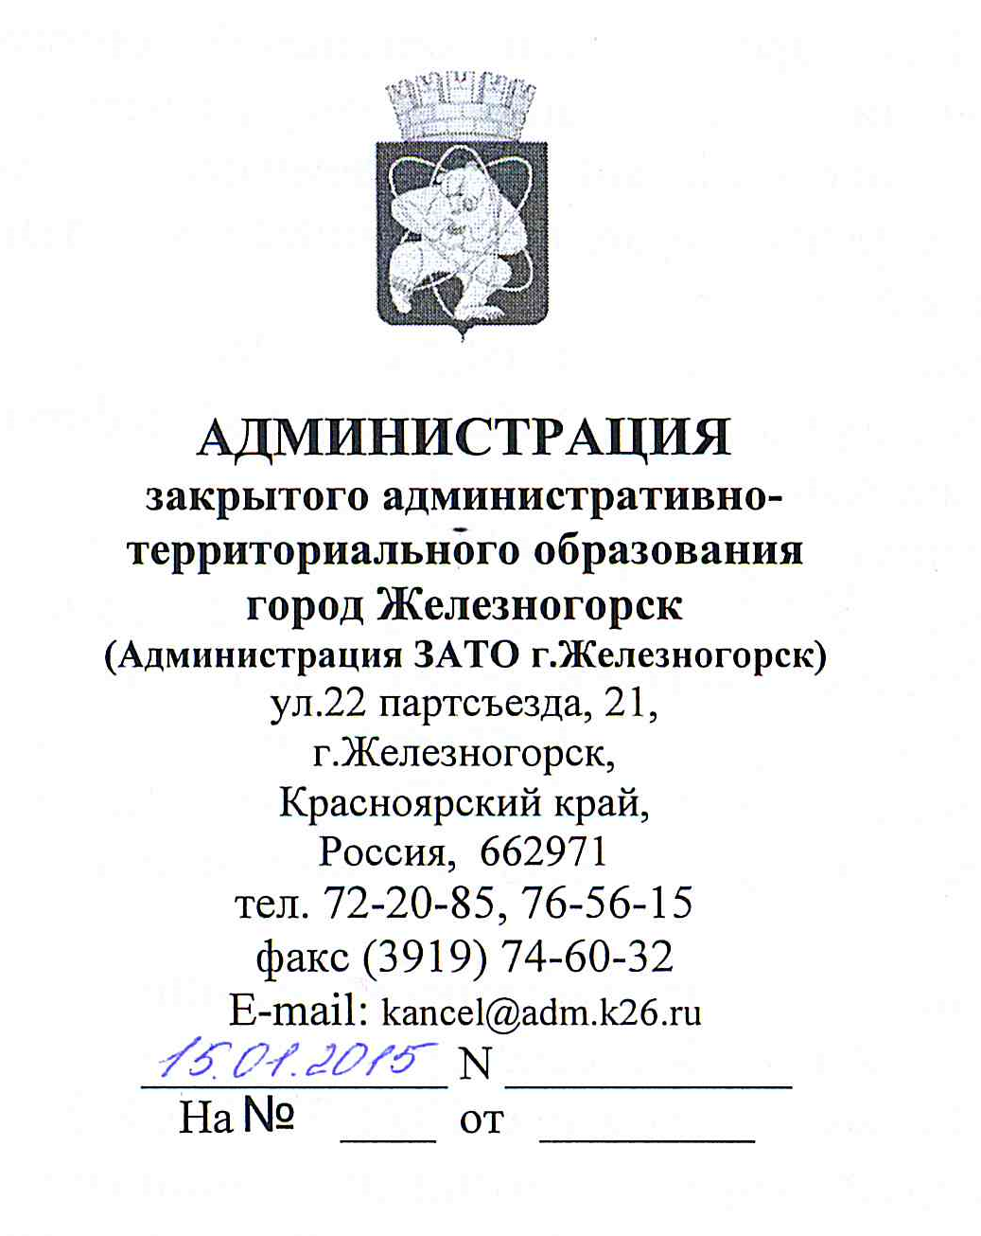

Руководителям
муниципальных учреждений,
унитарных предприятий

Обобщение результатов деятельности по ведомственному контролю за соблюдением трудового законодательства и иных нормативных правовых актов, содержащих нормы трудового права, в муниципальных учреждениях и унитарных предприятиях, в отношении которых функции и полномочия учредителя осуществляет Администрация ЗАТО г. Железногорск, за 2014 год

В соответствии с п. 3.6 Положения по осуществлению ведомственного контроля за соблюдением трудового законодательства и иных нормативных правовых актов, содержащих нормы трудового права, утвержденного постановлением Администрации ЗАТО г.Железногорск от 22.10.2013 № 1656, информируем Вас об общих нарушениях, выявленных в ходе контрольных действий, проведенных в муниципальных учреждениях и унитарных предприятиях, в отношении которых функции и полномочия учредителя осуществляет Администрация ЗАТО г.Железногорск (далее – подведомственные организации) в 2014 году.
Нормативно-правовую основу при осуществлении ведомственного контроля за соблюдением трудового законодательства и иных нормативных правовых актов, содержащих нормы трудового права за период 2013-2014 года составили:
- Трудовой кодекс Российской Федерации (далее ТК РФ);
- Федеральный закон от 06.12.2011 № 402-ФЗ «О бухгалтерском учете»;
- Закон РФ от 19.02.2003 № 4520-1 «О государственных гарантиях и компенсация для лиц, работающих и проживающих в районах Крайнего севера и приравненным к ним местностям»;
- приказ Минфина РФ от 15.12.2010 № 173н «Об утверждении форм первичных учетных документов и регистров бухгалтерского учета, применяемых органами государственной власти (государственными органами), органами местного самоуправления, органами управления государственными внебюджетными фондами, государственными академиями наук, государственными (муниципальными) учреждениями и Методических указаний по их применению» (далее – Инструкция № 173н);
- постановление Правительства РФ от 03.04.2003 № 191 «О продолжительности рабочего времени (норме часов педагогической работы за ставку заработной платы) педагогических работников»;
- «Положение о системах оплаты труда работников муниципальных бюджетных и казенных учреждений ЗАТО Железногорск», утвержденное постановлением Администрации ЗАТО г. Железногорск от 10.06.2011 № 1011;
- «Примерное положение об оплате труда работников муниципальных бюджетных и казенных образовательных учреждений ЗАТО г. Железногорск», утвержденное постановлением Администрации ЗАТО г. Железногорск от 23.06.2011 № 1082;
- «Примерное положение об оплате труда работников муниципальных бюджетных учреждений культуры ЗАТО Железногорск», утвержденное постановлением Администрации ЗАТО г. Железногорск от 18.05.2012 № 853;
- «Примерное положение об оплате труда работников муниципальных бюджетных и казенных образовательных учреждений дополнительного образования детей, подведомственных Отделу по физической культуре, спорту и молодежной политике Администрации ЗАТО г. Железногорск», утвержденное постановлением Администрации ЗАТО г. Железногорск от 12.07.2013 № 1113;
- «Примерное положение об оплате труда работников иных муниципальных бюджетных и казенных учреждений ЗАТО Железногорск», утвержденное постановлением Администрации ЗАТО г. Железногорск от 11.10.2013 № 1599;
- «Положение о системе оплаты труда руководителя Муниципального автономного учреждения культуры «Парк культуры и отдыха им. С.М. Кирова», утвержденное постановлением Администрации ЗАТО г. Железногорск от 28.06.2013 № 1036;
- «Положение о системе оплаты труда руководителей муниципальных автономных образовательных учреждений дополнительного образования детей, подведомственных Отделу по физической культуре, спорту и молодежной политике Администрации ЗАТО г. Железногорск», утвержденное постановлением Администрации ЗАТО г. Железногорск от 12.07.2013 № 1114;
- «Положение о системе оплаты труда руководителей муниципальных автономных образовательных учреждений ЗАТО Железногорск», утвержденное постановлением Администрации ЗАТО г. Железногорск от 09.06.2012 № 956;
- Приказ Министерства здравоохранения и социального развития РФ от 31.08.2007 № 570 «Об утверждении профессиональных квалификационных групп должностей работников культуры, искусства и кинематографии»;
- Приказ Министерства здравоохранения и социального развития РФ от 05.05.2008 № 216н «Об утверждении профессиональных квалификационных групп должностей работников образования»;
- Приказ Министерства здравоохранения и социального развития РФ от 29.05.2008 № 247н «Об утверждении профессиональных квалификационных групп общеотраслевых должностей руководителей, специалистов и служащих»;
- Приказ Министерства здравоохранения и социального развития РФ от 29.05.2008 № 248н «Об утверждении профессиональных квалификационных групп общеотраслевых профессий рабочих»;
- Приказ Министерства здравоохранения и социального развития РФ от 14.03.2008 № 121н «Об утверждении профессиональных квалификационных групп профессий рабочих культуры, искусства и кинематографии»;
- Приказ Министерства здравоохранения и социального развития РФ от 27.02.2012 № 165н «Об утверждении профессиональных квалификационных групп должностей работников физической культуры и спорта»;
- Общероссийский классификатор профессий рабочих, должностей служащих и тарифных разрядов ОК 016-94, утвержденный постановлением Госстандарта РФ от 26.12.1994 № 367;
- Программа поэтапного совершенствования системы оплаты труда в государственных (муниципальных) учреждениях на 2012 – 2018 годы, утвержденная распоряжением Правительства РФ от 26.11.2012 № 2190-р.

Выездные плановые проверки в 2014 году осуществлялись в соответствии с Планом проведения проверок при осуществлении ведомственного контроля за соблюдением трудового законодательства и иных нормативных правовых актов, содержащих нормы трудового права, на 2014 год, утвержденным распоряжением Администрации ЗАТО г. Железногорск от 14.11.2013 № 182пр. Проверено 32 (тридцать два) муниципальных учреждения, в том числе: казенных – 13, бюджетных – 16, автономных – 3.
По ведомственной принадлежности с учетом видов экономической деятельности в 2014 году проверено муниципальных учреждений: культуры – 10 учреждений; общеобразовательных – 12 учреждений; дополнительного образования – 4 учреждения; образовательных учреждений дополнительного образования детей, подведомственных Отделу по физической культуре, спорту и молодежной политике Администрации ЗАТО г. Железногорск – 3 учреждения; иных – 3 учреждения.

В ходе проведения проверок за соблюдением трудового законодательства и иных нормативных правовых актов, содержащих нормы трудового права, в 2014 году должностными лицами Администрации ЗАТО г. Железногорск, осуществляющими ведомственный контроль, были выявлены следующие основные нарушения.

1. При проверке направления «социальное партнерство в сфере труда» установлено:
- нарушение сроков предоставления коллективного договора (изменений, дополнений в коллективный договор) на уведомительную регистрацию в Администрацию ЗАТО г. Железногорск; не предоставление на уведомительную регистрацию в Администрацию ЗАТО г. Железногорск коллективного договора (изменений, дополнений в коллективный договор) (ст. 50 ТК РФ) в 13-ти муниципальных учреждениях, что составляет 40,6% от проверенных подведомственных организаций;
- не устранение замечаний, выявленных в ходе уведомительной регистрации коллективного договора (изменений, дополнений в коллективный договор), в 6-ти муниципальных учреждениях, что составляет 18,8% от проверенных подведомственных организаций.
2. При проверке правильности оформления трудовых договоров, заключенных между руководителем подведомственной организации и работниками, установлено:
- сроки выдачи заработной платы работникам муниципального учреждения, закрепленные в трудовых договорах, не соответствуют срокам выдачи заработной платы, установленным в локальных нормативных актах муниципального учреждения, в 9-ти муниципальных учреждениях, что составляет 28,1% от проверенных подведомственных организаций;
- не указана причина, послужившая основанием для заключения срочного трудового договора, в тексте трудового договора и в приказе о приеме на работу работника муниципального учреждения (ст. ст. 57, 68 ТК РФ) в 3-х муниципальных учреждениях, что составляет 9,4% от проверенных подведомственных организаций.
3. При проверке правильности ведения трудовых книжек работников подведомственных организаций установлено:
- ведение, учет, хранение и заполнение трудовых книжек; ведение книги учета движения трудовых книжек и вкладышей муниципальных учреждений осуществляется другим муниципальным учреждением (ст. 66 ТК РФ) в 15-ти муниципальных учреждения, что составляет 46,9% от проверенных подведомственных организаций.
4. При проверке правильности оформления документов по личному составу работников подведомственных организаций установлено:
- локальные нормативные акты муниципального учреждения, содержащие нормы трудового права (положение об аттестации работников, положение о защите персональных данных, положение об оплате труда работников, правила внутреннего трудового распорядка), приняты без учета мнения представительного органа работников (ст. 8 ТК РФ) в 7-ми муниципальных учреждениях, что составляет 21,9% от проверенных подведомственных организаций;
- отсутствует ознакомление работников муниципального учреждения с локальными нормативными актами, действующими и принимаемыми в учреждении и касающимися трудовой деятельности работников, в 14-ти муниципальных учреждениях, что составляет 43,8% от проверенных подведомственных организаций;
- работники муниципального учреждения не ознакомлены с приказами о наложении дисциплинарных взысканий, либо отсутствует дата ознакомления работников с указанными приказами (ч. 6 ст. 193 ТК РФ) в 7-ми муниципальных учреждениях, что составляет 21,9% от проверенных подведомственных организаций;
- отсутствует письменное согласие работников муниципального учреждения на работу в выходные и нерабочие праздничные дни при издании приказов о привлечении работников к работе в указанные дни; либо приказы о привлечении работников к работе в выходные и нерабочие праздничные дни изданы без учета мнения первичной профсоюзной организации муниципального учреждения; либо приказы о привлечении работников к работе в выходные и нерабочие праздничные дни изданы с некорректной формулировкой: «Объявить выходным днем…», «Считать выходным днем…», «Перенести выходной день» (ст. 113 ТК РФ) в 6-ти муниципальных учреждения, что составляет 18,8% от проверенных подведомственных организаций;
- отсутствует письменное согласие работников на выполнение в течение установленной продолжительности рабочего дня (смены) наряду с работой, определенной трудовым договором, дополнительной работы по другой или такой же профессии (должности) за дополнительную оплату; либо отсутствует срок, в течение которого работник будет выполнять дополнительную работу, её содержание, объём и порядок оплаты (ст. 60.2 ТК РФ) в 22-х муниципальных учреждениях, что составляет 68,8% от проверенных подведомственных организаций;
- отсутствует письменное согласие работника муниципального учреждения при издании приказов об отзыве его из ежегодного очередного оплачиваемого отпуска (ч. 2 ст. 125 ТК РФ) в 2-х муниципальных учреждениях, что составляет 6,3% от проверенных подведомственных организаций;
- ведение и хранение личных карточек работников муниципальных учреждений осуществляются другим муниципальным учреждением (гл. 14 ТК РФ); либо ведение личных карточек не соответствует требованиям действующего трудового законодательства в 14-ти муниципальных учреждениях, что составляет 43,8% от проверенных подведомственных организаций.
5. При проверке правильности оформления изменения определенных сторонами условий трудового договора, переводов на другую работу установлено:
- не оформлены изменения определенных сторонами условий трудового договора в соответствии с требованиями действующего трудового законодательства (гл. 12 ТК РФ, ст. ст. 72, 74 ТК РФ) в 4-х муниципальных учреждениях, что составляет 12,5% от проверенных подведомственных организаций.
6. При проверке направления «рабочее время» установлено:
- содержание Правил внутреннего трудового распорядка муниципального учреждения не соответствует нормам действующего трудового законодательства в части установления перечня документов, предъявляемых при заключении трудового договора (ст. 65 ТК РФ); либо в части установления порядка применения дисциплинарного взыскания к работникам муниципального учреждения (ст. ст. 192, 193 ТК РФ) в 5-ти муниципальных учреждениях, что составляет 15,6% от проверенных подведомственных учреждений;
- не предоставляется ежегодный дополнительный оплачиваемый отпуск за ненормированный рабочий день работникам муниципального учреждения, для которых в локальных нормативных актах учреждения установлен ненормированный рабочий день; либо в случае предоставления отпуска за ненормируемый рабочий день работникам учреждения в локальных нормативных актах муниципального учреждения не установлены порядок и условия предоставления указанного отпуска (ст. 119 ТК РФ) в 2-х муниципальных учреждениях, что составляет 6,3% от проверенных подведомственных организаций;
- продолжительность рабочего времени и ежегодного основного оплачиваемого отпуска работников муниципального учреждения, являющихся инвалидами I и II группы, не соответствует требованиям действующего трудового законодательства (для инвалидов I и II группы – сокращенная продолжительность рабочего времени не более 35 часов в неделю с сохранением полной оплаты труда и ежегодный отпуск не менее 30 календарных дней) (ст. 23 Федерального закона от 21.11.95 № 181-ФЗ «О социальной защите инвалидов в Российской Федерации») в 2-х муниципальных учреждения, что составляет 6,3% от проверенных подведомственных организаций;
- в локальных нормативных актах муниципального учреждения не установлен график работы учреждения; либо не установлен график работы для отдельных категорий работников (административно – управленческий персонал, учебно – вспомогательный персонал, обслуживающий персонал) (ст. 100 ТК РФ) в 6-ти муниципальных учреждениях, что составляет 18,8% от проверенных подведомственных организаций;
- при наличии сменной работы в муниципальном учреждении не установлена продолжительность рабочего времени одной смены; либо при составлении графиков сменности не учтено мнение представительного органа работников муниципального учреждения; либо отсутствует дата ознакомления работников муниципального учреждения с графиком сменности; либо не установлен порядок ведения суммированного учета рабочего времени (ст. ст. 103, 104 ТК РФ) в 16-ти учреждениях, что составляет 50% от проверенных подведомственных организаций.
7. При проверке правильности ведения табеля учета использования рабочего времени и расчета заработной платы установлено:
- форма табеля учета рабочего времени, применяемая в подведомственной организации не соответствует форме, утвержденной приказом Минфина РФ от 15.12.2010 № 173н «Об утверждении форм первичных учетных документов и регистров бухгалтерского учета, применяемых органами государственной власти (государственными органами), органами местного самоуправления, органами управления государственными внебюджетными фондами, государственными академиями наук, государственными (муниципальными) учреждениями и методических указаний по их применению»; либо не соблюдены методические указания по заполнению указанной формы в 23-х муниципальных учреждениях, что составляет 71,9% от проверенных подведомственных организаций.
8. При проверке направления «время отдыха» установлено:
- перечень нерабочих праздничных дней в утвержденных локальных актах муниципального учреждения не соответствует перечню нерабочих праздничных дней, установленному в ч. 1 ст. 112 ТК РФ, в 4-х муниципальных учреждениях, что составляет 12,5% от проверенных подведомственных организаций.
9. При проверке правильности ведения графика отпусков установлено:
- график отпусков работников муниципального учреждения утвержден без учета мнения первичной профсоюзной организации (ст. 123 ТК РФ) в 2-х муниципальных учреждениях, что составляет 6,3% от проверенных подведомственных организаций;
- отсутствует дата ознакомления работников муниципального учреждения о времени начала ежегодного оплачиваемого отпуска (ст. 123 ТК РФ) в 5-ти муниципальных учреждениях, что составляет 15,6% от проверенных муниципальных организаций.
10. При проверке направления «Оплата труда» установлено:
- Положение об оплате труда работников подведомственной организации не соответствует примерному положению об оплате труда работников учреждения, утвержденного постановлением Администрации ЗАТО г. Железногорск по ведомственной принадлежности с учетом видов экономической деятельности, в 16-ти муниципальных учреждениях, что составляет 50,0% от проверенных подведомственных организаций;
- Положение об оплате труда работников муниципального автономного учреждения не представлено на согласование учредителю – Администрации ЗАТО г. Железногорск (п. 7.2 Положения о системах оплаты труда работников муниципальных бюджетных и казенных учреждений ЗАТО Железногорск. Утвержденного постановлением Администрации ЗАТО г. Железногорск от 10.06.2011 № 1011) у 3-х муниципальных автономных учреждений, что составляет 100% от проверенных муниципальных автономных учреждений;
- основания или размер предоставления материальной помощи работникам подведомственной организации не соответствуют основаниям или размеру предоставления материальной помощи работникам, установленными положением об оплате труда работников подведомственной организации, либо установленными нормативными правовыми актами Администрации ЗАТО г. Железногорск, в 1-ом муниципальном учреждении, что составляет 3,1% от проверенных подведомственных организаций;
10.1. При проверке правильности оформления штатного расписания установлено:
- форма штатного расписания не отражает действующую систему оплаты труда в подведомственной организации в 14-ти муниципальных учреждениях, что составляет 43,8% от проверенных подведомственных организаций;
- штатное расписание, изменения, вносимые в штатное расписание, не утверждены приказом руководителя подведомственной организации в 5-ти муниципальных учреждениях, что составляет 15,6% от проверенных подведомственных организаций;
- размер оклада (должностного оклада), ставки заработной платы в штатном расписании не соответствует размеру оклада (должностного оклада), ставки заработной платы, установленному в положении об оплате труда работников подведомственной организации для соответствующих уровней профессиональных квалификационных групп, в 9-ти муниципальных учреждениях, что составляет 28,1% от проверенных подведомственных организаций;
- наименование должности в штатном расписании не соответствует наименованию должности в профессиональных квалификационных группах, утвержденных по ведомственной принадлежности с учетом видов экономической деятельности; либо наименованию должности в Общероссийском классификаторе профессий рабочих, должностей служащих и тарифных разрядов ОК 016-94, утвержденном Постановлением Госстандарта РФ от 26.12.1994 № 367, в 6-ти муниципальных учреждениях, что составляет 18,8% от проверенных подведомственных организаций;
- в штатное расписание подведомственной организации не вносятся изменения, связанные с изменением окладов (должностных окладов), ставок заработной платы, при внесении изменений в примерное положение об оплате труда работников учреждения, утвержденное постановлением Администрации ЗАТО г. Железногорск по ведомственной принадлежности с учетом видов экономической деятельности, в 3-х муниципальных учреждениях, что составляет 9,4% от проверенных подведомственных организаций.
10.2. При выборочной проверке правильности предоставления выплат компенсационного характера (видов, размеров и условий) установлено:
- не производились выплаты компенсационного характера, предусмотренные Положением об оплате труда работников подведомственной организации (компенсационные выплаты педагогическим работникам лицеев, гимназий), в 3-х муниципальных учреждениях, что составляет 9,4% от проверенных подведомственных организаций;
- не проведена аттестация рабочих мест по условиям труда (специальная оценка условий труда в соответствии с законодательством о специальной оценке условий труда с 01.01.2014), либо срок действия её результатов истек (ст. 212 ТК РФ) в 7-ми муниципальных учреждениях, что составляет 21,9% от проверенных подведомственных организаций;
10.3. При выборочной проверке правильности предоставления выплат стимулирующего характера установлено:
- не соблюдены период назначения, критерии оценки эффективности и качества деятельности учреждения (либо критерии оценки полностью отсутствуют) при установлении выплат стимулирующего характера за важность выполняемой работы, степень самостоятельности и ответственности при выполнении поставленных задач, за интенсивность и высокие результаты работы и за качество выполняемых работ заместителям руководителя и главному бухгалтеру в 8-ми муниципальных учреждениях, что составляет 25,0% от проверенных подведомственных организаций;
- не соблюдены предельные размеры, критерии результативности и качества труда работников учреждения при установлении выплат стимулирующего характера по итогам работы заместителям руководителя и главному бухгалтеру в 8-ми муниципальных учреждениях, что составляет 25,0% от проверенных подведомственных организаций;
- критерии оценки результативности и качества труда работников для установления выплат стимулирующего характера в оценочных листах работников подведомственной организации не соответствуют критериям оценки, определенным в Положении об оплате труда работников подведомственной организации в 8-ми муниципальных учреждениях, что составляет 25,0% от проверенных подведомственных организаций.
10.4. При выборочной проверке правильности оформления документов по оплате труда и соблюдения сроков выплаты заработной платы установлено:
- не утверждена форма расчетного листа, либо указанная форма утверждена без учета мнения представительного органа работников (ч. 2 ст. 136 ТК РФ) в 11-ти муниципальных учреждениях, что составляет 34,4% от проверенных подведомственных организаций;
- форма карточки-справки (ф.0504417) ведется с нарушением требований, установленных приказом Минфина РФ от 15.12.2010 № 173н «Об утверждении форм первичных учетных документов и регистров бухгалтерского учета, применяемых органами государственной власти (государственными органами), органами местного самоуправления, органами управления государственными внебюджетными фондами, государственными академиями наук, государственными (муниципальными) учреждениями и методических указаний по их применению» (отсутствует информация персонифицированного характера, информация по видам выплат, экземпляры распечатки расчетных листков не вклеены) в 4-х муниципальных учреждениях, что составляет 12,5% от проверенных подведомственных организаций;
- в локальных нормативных актах подведомственной организации (коллективный договор, правила внутреннего трудового распорядка) не указаны конкретные даты выплаты заработной платы работникам в соответствии с ч. 6 ст. 136 ТК РФ в 6-ти муниципальных учреждениях, что составляет 18,8% от проверенных подведомственных организаций;
11. При проверке правильности проведения аттестации работников подведомственных организаций установлено:
- отсутствует Положение о порядке проведения аттестации работников; либо указанное положение принято без учета мнения представительного органа работников (ч. 2 ст. 81 ТК РФ) в 8-ми муниципальных учреждениях, что составляет 25,0% от проверенных подведомственных организаций;
- отсутствует локальный нормативный акт, регламентирующий порядок проведения аттестации педагогических работников для подтверждения соответствия их занимаемым должностям, в соответствии с Порядком проведения аттестации педагогических работников организаций, осуществляющих образовательную деятельность, утвержденным приказом Минобрнауки России от 07.04.2014 № 276 в 5-ти муниципальных учреждениях, что составляет 15,6% от проверенных подведомственных организаций;
12. При проверке соблюдения Федерального закона от 06.12. 2011 № 402-ФЗ «О бухгалтерском учете» установлено:
- не утверждены руководителем подведомственной организации формы используемых первичных учетных документов (график отпусков, штатное расписание, личная карточка работника) (п. 4 ст. 9 Федерального закона от 06.12.2011 № 402-ФЗ) в 11-ти муниципальных учреждениях, что составляет 34,4% от проверенных подведомственных организаций.

Предлагаем изучить настоящее обобщение результатов деятельности по ведомственному контролю за соблюдением трудового законодательства за 2014 год и принять меры для недопущения подобных нарушений в Ваших муниципальных учреждениях.
